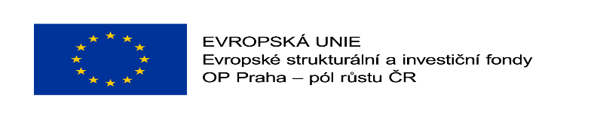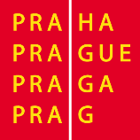

Vážení rodiče,
Zveme Vás na zajímavou přednášku s odborníkem „Nápady z britského školství“, přednáška je zaměřena na seznámení rodičů s různými metodami práce s dětmi s odlišným mateřským jazykem po vzoru britského školství.
Přednáška se bude konat po schůzkách s rodiči v MŠ 9.9.2020 17:15 hodin až 19:15 hodin

